**Estructuras de Datos**

# **Reporte Proyecto Segunda Evaluación – PAO 1 2022**

# **Integrantes**

Katherine Alexandra Tumbaco Sellan, 202104485

David Alexander Rivera Chungata, 201905734

Juan Pablo Demera Mero, 201708088

# **Screenshots**

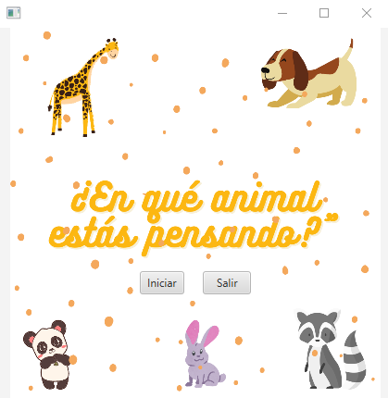

Figura 1: Ventana principal. El usuario selecciona la opción de iniciar

Figura 2: Ventana para inicia el juego, el usuario debe ingresar un número de preguntas una vez ingreso dará clic en el botón OK para iniciar. También se encuentra un botón de signo de interrogación en donde genera una ventana de información mostrada en la Figura 3.

Figura 3: Ventana de Información

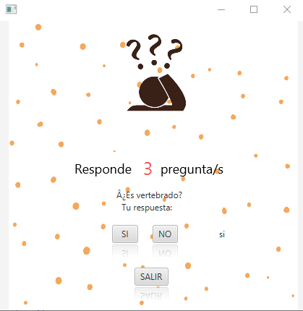

Figura 4: Una vez ingresado el número de preguntas de acuerdo con la Figura 2 aparecerán en la misma ventana las preguntas y se irán mostrando las demás preguntas al seleccionar el botón de si y el botón de no.

# **Clase Principal:**

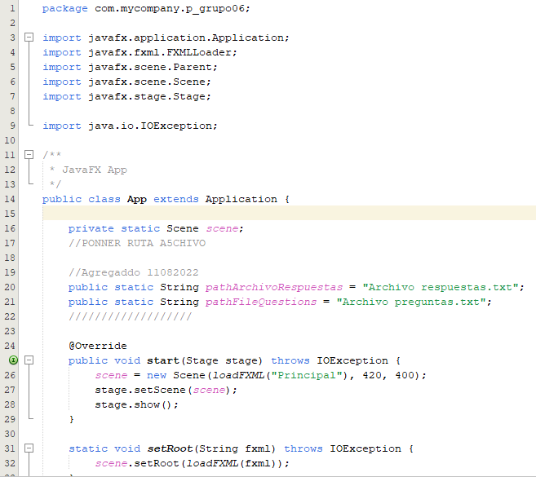

# **Coevaluación:**

Link repositorio

https://github.com/katumbac/Proyecto06_ED_P2

|  |
| --- |
|  |
|  | **Katherine Tumbaco** | **David Rivera** | **Juan Demera** |
| **Katherine Tumbaco** | 1 | 1 | 1 |
| **David Rivera** | 1 | 1 | 1 |
| **Juan Demera** | 1 | 1 | 1 |